目录
前言 3
自我介绍 4
- 自我认知 5
  - 性格分析 5
    - 个人性格 5
    - 爱好特长 5
  - MBTI 职业性格测试 7
  - 职业兴趣 10
  - 技能探索 12
    - 职业自我测评 12
    - 职业能力 12
    - 职业取向 13
    - 学习风格报告 13
  - 技能提升——成长经历 15
  - 职业价值观 18
1.7 360°综合评估 19
- 职业认知 20
  - 职业特质 20
    - 职业倾向 20
    - 职业特点 20
  - 环境分析 20
    - 家庭环境 20
    - 学校环境分析 22
  - 就业状况分析 25
    - 我国毕业生的就业环境及现状 25
    - 大学教师职业分析 25

    - 无机非金属材料工程专业（新能源方向）就业前景 28
- 职业决策 29
  - 我的大学一年 29
  - SWOT 分析 30
  - 大学教师职业访谈 32
  - 确定职业路线 36
- 计划与路径 37
  - 近期计划 37
  - 短期职业计划——“双一流”院校研究生 41
  - 中期职业计划 43
  - 长期职业计划 44
- 备选与调整方案 46
  - 职业风险评估 46
  - 我的备选方案 48
  - 评估调整与控制 49
    - 规划的评估 49
    - 规划调整的原则 50
    - 规划的具体控制 51
结束语 52

前言
时间是纵轴，理想是横轴，人生的目标就在这个坐标上移动。我们常说：“我们要做自己命运的主人”。因此，要使自己的人生精彩些，首先应该给自己一个明确的理想，它有足够的难度，又有足够的吸引力。
一位智者这样说过：一个不能靠自己的能力改变命运的人，是不幸的，也是可怜的，因为这种人非但没有把命运掌握在自己的手中，反而成为命运的奴隶。人的一生中究竟有多少个春秋，又有多少事是值得回忆和纪念的，能在这本就有限的生命历程中为了自己的理想去奋斗，是一件幸福又值得怀念的事。
生命就像一张白纸，等待着我们去描绘，去谱写，因此我们更应趁着青春年少，挥动手中画笔去尽情挥洒。如此不断的付出，终会迎来收获的结局。我始终相信未来掌握在自己手中，而人活着不应该庸庸碌碌，要有理想，有勇气，有追求梦想的毅力与恒心。
我们都一样赤裸裸的来到世上，但每一个人的生活却不一样。有的碌碌无为， 感觉生活了无情趣。有的人则正好相反，他们觉得每一天都异常充实，沐浴着阳光，夜深入睡后不会因虚度时光而忧虑。之所以有那么大的区别是因为积极的人会制定自己的奋斗目标，在不断的奋斗中体验生活的意义，所以他的生活是快乐的。而没有目标的人就会迷失自己，浑浑噩噩的度过一生。因此，人生最重要的不是你所在的位置，而是你所朝的方向，重要的是下一步迈向哪里。
青春是一首歌，生活是一种享受，生命是一段路程。在这花样年华中，让我们一起规划自己的未来，坚守属于自己的理想。为了高效的利用时间，实现自己的人生价值，特作以下个人职业生涯规划。
z

自我介绍

一个自信的性格一个阳光的外表
一种让人亲近的感觉这就是我
一个地道的青岛女孩

性格特点：外向、乐观、热心、责任人生格言：对未来最大的慷慨
是将一切献给现在

职业目标：新能源材料方向的大学老师
叶圣陶先生曾说过：“教师就是捧着一颗心来，不带根草去的人”。讲台上，书桌旁，寒来暑往，春夏秋冬，撒下心血点点。我愿给予学生关爱与教诲，慰藉与鼓励。

自我认知
1
我是一位乐观开朗的人，热心助人，对于新鲜事务充满好奇，敢尝试新事务， 对人善解人意，希望处在自由自在的环境里，感觉人与人应相互尊重，喜欢在愉快的心情及氛围下发挥自己，希望得到别人的认同或支持„„把自己的特点放到 个人测评里，将会得到一个全面系统的自我形象。

性格分析
每个人都有与众不同的特质，性格与职业的最佳匹配使得我们成为更有效的工作者。我的性格是怎样的？如何根据自己的性格确定职业方向？对自己的性格清楚地了解把握，是确定自己职业方向需迈出的第一步。

个人性格
（1）性格外向乐观，开朗活泼
（2）善于沟通交流，有着良好的语言表达能力和交际能力
（3）对工作认真、有责任心，能承受一定的工作压力
（4）有上进心，具有吃苦耐劳的精神，敢于面对困难和挑战
（5）善于思考研究，做事细心，考虑周全

爱好特长
（1）爱好音乐，电子琴、钢琴均获十级证书。
八年的学习，喜欢，是坚持唯一的理由。钢琴音乐知识浩如烟海，越是深入，反而越是觉得自己浅薄，不过，无论怎样浅薄，只要有思考，就会有收获。只要能坚持，就一定会找到快乐。
坐在钢琴面前弹琴的时候，是心灵的洗涤、灵魂的精华，它有着能够震撼人心的灵魂，有着能够触动人们心底最柔软的那片净土。
（2）喜欢旅游，接触不同的地域文化，开拓视野。
从小在爸妈的带领下去过很多城市旅游，有北京、上海、江苏苏州、广东广州、广西北海、陕西西安、浙江杭州等城市地区，在高考后的暑假，我尝试了一次独自旅游，来到了向往已久的内蒙古大草原——乌布兰统。

（3）爱好教育工作以及社会公益活动。
在大学期间的每个假期中，去辅导班担任任课老师，教授数学、英语、地理等课程；参加小草学堂，加入支教行列。工作着，收获着，付出着，感动着。尽管困难种种，依旧风雨无阻，坚持着教育工作的那份执着，用行动战胜自我。
（4）喜欢健身，跑步瑜伽，热爱运动。

MBTI 职业性格测试
MBTI(Myers-Briggs Type Indicator)，一种迫选型、自我报告式的性格评估测试，用以衡量和描述人们在获取信息、作出决策、对待生活等方面的心理活动规律和性格类型。
人的性格倾向，就像分别使用自己的两只手写字一样，都可以写出来，但惯用的那只写出的会比另一只更好。每个人都会沿着自己所属的类型发展出个人行为、技巧和态度，而每一种也都存在着自己的潜能和潜在的盲点。利用 MBTI 测试， 我探讨了自己的性格类型与相关职业的匹配程度。
EMBTI 倾向显示了人与人之间的差异，而这些差异产生于：

精力支配 | 外向E | 内向I | 把注意力集中在何处，从哪里获得动力
认识世界 | 实感S | 直觉N | 获取信息的方式
判断事物 | 思维T | 情感F | 做决定的方法
生活态度 | 判断J | 知觉P | 对外在世界的取向，通过认知或判断的过程

★通过 MBTI 职业性格分析得出:我属于理性特质的教师型（ENFJ）图示如下：
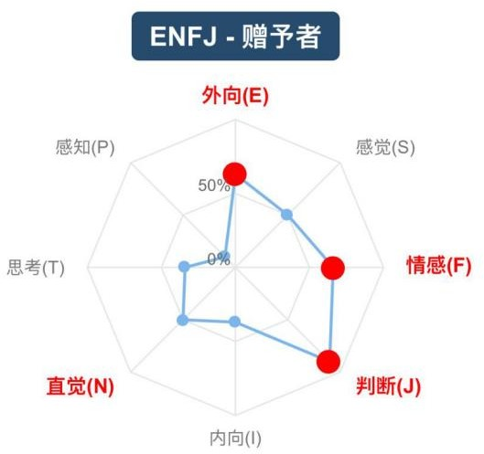

温情，有同情心，反应敏捷，有责任感。非常关注他人的情绪、需要和动机。善于发现他人的潜能，并希望能帮助他们实现。能够成为个人或群体成长和进步的催化剂。忠诚，对赞美和批评都能做出积极地回应。友善、好社交。在团体中能很好地帮助他人，并有鼓舞他人的领导能力。
ENFJ 型的我热爱人类，认为人的感情是最重要的。而且很自然地关心别人，

以热情的态度对待生命，感受与个人相关的所有事物。由于自我很理想化，按照自己的价值观生活，因此我们 ENFJ 型的人对于我们所尊重和敬佩的人、事业和机构非常忠诚。精力充沛、满腔热情、富有责任感、勤勤勤恳恳、锲而不舍。
ENFJ 型的我具有自我批评的自然倾向。然而，我对他人的情感具有责任心， 所以我很少在公共场合批评人。我可以敏锐地意识到什么是(或不是)合适的行为。彬彬有礼、富有魅力、受人欢迎而有魅力。常得利于自己口头表达的天分，愿意
成为出色的传播工作者。
ENFJ 型的我在自已对情况感受的基础上做决定，而不是基于事实本身。对显而易见的事物之外的可能性，以及这些可能性以怎样的方式影响他人感兴趣。ENFJ 型的我天生具有条理性，喜欢一种有安排的世界，并且希望别人也是如此。即使
其他人正在做决定，还是喜欢把问题解决了。富有同情心和理解力，愿意培养和
支持他人，能很好地理解别人，有责任感和关心他人。由于这样的我是理想主义者，因此他们通常能看到别人身上的优点。
★综上所述，我适合的领域有：培训、咨询、教育、新闻传播、公共关系、
文化艺术。

★自我对照
以上是对我的性格以及职业兴趣做出的分析报告，与现实中的我基本
吻合，总结如下：
我的性格特征：外向，乐观开朗，善于沟通交流，善于表达，做事细心周到，能够合情合理地去处理事情，而且会尽自己最大努力做好。在生活、工作、家庭上以做事有条理为乐，有上进心，责任感强。
我的职业倾向：教育管XX作

结合 MBTI 职业性格测试，我将我的优势总结如下：

我的优势
我的毅力和决心让人感觉可以依靠，不达目的不罢休
做事细心，考虑周全，能做到切实考虑他人感受

我的劣势 | 改正措施
做事情追求完美，要求太高 | 适当给自己减压，做事尽自己最大的努力就好  ，不过分给自己增添负担
不轻易相信他人或他事 | 对人对事不要过分理性，学会以平常心看待问  题

成功秘诀：
良好的心态+优秀的团队+技术过硬+经验丰富+观念正确+优良品德=成功 99 %
    - 做事有计划、有目标，勤于学习。目标是人生的清醒剂，学习是成功的加速器。
    - 心态好，在各种境遇中都会保持冷静，不管境遇是顺是逆。绝大多数时候，能掌控自己的情绪。
    - 对于自己所从事的一切，既能认识到不足但也充满自信。经常将笑容挂在脸上，给人一种阳光、积极向上的感觉。

职业兴趣
职业兴趣是兴趣在职业方面的表现，是个人进行职业规划时需要注意的 15 大要素之一，兴趣对一个人的个性形成和发展，对一个人的生活和活动有巨大的作用。
为了更准确地了解自己的职业兴趣，我进行了一次霍兰德职业兴趣测试。测试结果：在霍兰德 6 种性格类型中，我属于管理型。
管理型（E 型），以说服、管理、监督和领导等能力来获得政治、社会地位和
经济利益。说服、指派、领导他人干活的工作。
适合职业：厂长，各级领导者、教育管理者、政治家、律师等。
具有冒险、野心、独断、冲动、乐观、自信、追求享受、精力充沛、善于社交、获取注意、知名度等特征，表现为：
1、喜欢企业性质的职业或环境，会以企业方面的能力解决工作或其他方面的问题能力
2、有冲动、自信、善社交、知名度高、有领导与语言能力，重视政治与经济上的成就。
★霍兰德职业兴趣测评结果如下：
艺术型（A
）
研究型（I）
社会型（S
）
现实型（R
）
企业型（E
）
传统型（C
）

测评结果显示，我的职业兴趣是社会型、研究型、传统型

类型 | 特点
社会型(Social) | 社会型的我喜欢与人为对象的工作。我的言语能力很强，善于言谈，乐于与人相处，给人提供帮助，具有人道主义倾向，责任心也较强，适合从事咨询、培训、辅导、说劝类工作。  这一领域的职业有:学校教育以及社会教育方面、社  会福利事业、医疗与保健方面、各种直接为人服务的和商品营销方面的职业等。  我喜欢社会交往性工作，如教师、教育行政人员、社会学家、社会工作者、咨询顾问等。喜欢周围有别人存在，对  别人的事很有兴趣，乐于帮助别人解决难题。
研究型(Investiga tive) | 我喜欢理论思维或偏爱数理统计工作，对于解决抽象性问题具有极大的热情。通常倾向于通过思考、分析解决难题，喜欢具有创造性、挑战性的工作。  我喜欢各种研究型工作，如：实验室研究员、数学、  物理学、化学、生物学等自然科学研究者等。具有较高的  数学和科研能力，喜欢独立工作，喜欢解决问题。
传统型(Conventio nal) | 我喜欢高度有序、要求明晰的工作，工作仔细、有毅力。对社会地位、社会评价比较在意，有很好的数字和计算能力，喜欢室内工作，乐于整理、安排事务。我喜欢同  文字、数字打交道的工作，比较顺从、务实、细心、节俭  、做事利索、很有条理性、有耐性。

技能探索

职业自我测评
职业测评可以在一定程度上帮助我们更清楚地认识自我，了解自己的性格特征和职业倾向，帮助我们准确的进行职业定位。职业测评是一个工具，工具用的好会起到事半功倍的作用，通过职业测评可以对我们的心理特征进行初步定位， 比如确定兴趣倾向、性格类型、价值观取向，基于这些信息可以实现对其专业选择的指导、学习方式的明确、职业定向的清晰。
☆职业兴趣 | 根据职业兴趣规划职业方向
☆职业价值观 | 对自己未来所示状况的清晰度
☆职业能力 | 准确把握自己最突出的技能是什么
☆学习风格 | 知道自己怎么学习会更有效

★通过职业测评，我在这五个方面，现状如下图所示:
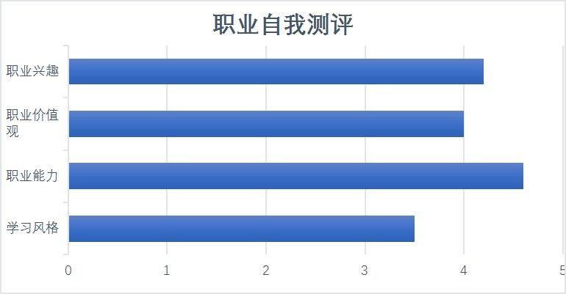

职业能力
突出能力是表达能力、支持能力、授权能力。
其次，具备掌握制定工作计划、独立决策和实施的能力、具备准确的自我评价能力和接受他人评价的承受力，并能够从成败经历中有效地吸取经验教训。
善于沟通、善于交流，在工作中能够协同他人共同完成工作，对他人公正宽

容，具有准确裁定事物的判断力和自律能力等。
善于思考，擅长研究型的工作，爱好科学，探索未知。

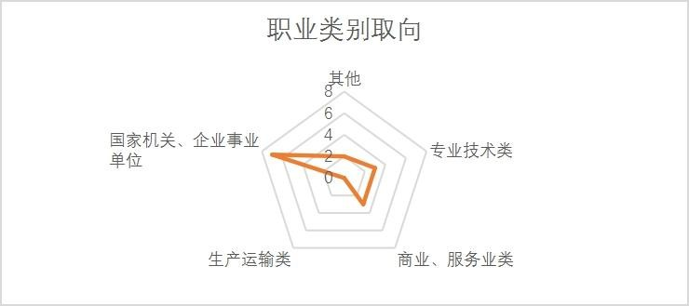
职业取向
我喜欢与人交往、不断结交新的朋友、善言谈、愿意教导别人。关心社会问题、渴望发挥自己的社会作用。寻求广泛的人际关系，比较看重社会义务和社会
道德。喜欢从事提供信息、启迪、帮助、培训、开发或治疗等事务，并具备相应能力。如: 教育工作者（教师、教育行政人员），社会工作者（咨询人员、公关人员）。

学习风格报告
学习风格是学习者持续一贯的带有个性特征的学习方式，是学习策略和学习倾向的总和。知道并了解自己的学习风格，便可以选择适合自己的学习类型，或适合的学习材料或课程，将更有效率得获得知识。
根据测评，我的学习风格偏好是：ESVJ （活跃, 感觉, 视觉, 序列）
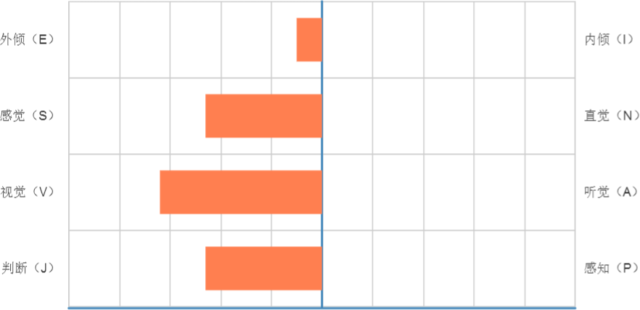

我的学习风格 | ESVJ型的我记忆和分享观点学习效果最佳。我更喜欢在有条不紊的环境学习，享受传统的教学和井然有序的气氛，并和老师有良好的关系。并且，我需要按顺序提交信息并且有明确的指示，不喜欢“松散”的教学，不需要太多的监督并有高度独立的创造空间。我享受与其他学员互动，并讨论和交流信息  ，以及问答式会议。思维过程非常需要言语表达，所以讨论是我学习的一个至关重要的环节。同时，我的学习动机是动机导向的学习模式，我喜欢制定完善的学习计划，设置实用的研讨  会和规范的课堂教学，做示范和举实例会能提高的学习效率。
我的学习特点 | 在一个规范化，正式的场合学习效果更好。认真并勤奋的工作，需要明确的信息。比起抽象的理论，对其他人有实用价值的知识更感兴趣。喜欢为了一个明确的目标或成果而努力， 如证书，从发展中的判断批评和客观性受益。与他人共同学习  要比独自学习效果更好。动手学习，示范和客观例子更有效。
我在这些情况下学习效果更好 | 专心于“此时此地”的活动，比如有竞争性的团队合作任务，角色扮演。这种类型的我成为别人关注的焦点或有高知名度时，例如：主持会议，领导讨论话题。有他人参与，例如： 分享观点，作为团体一员解决问题。题材、问题、机会与工作中有明显的联系。技术能取得明显的实际利益，如节省时间， 良好的第一印象，缓解尴尬的人。我可以尝试并实践辅导和反馈的技巧。接触一个我可以复制的模型，例如：一个受尊重的  老板，或是功绩卓著的专家。
我在这些情况下学习效果较差 | 作为被动的角色，例如：听讲座，听解释，听完成任务的声明  ，需要进行单独的工作，如阅读，写作。学习些抽象的理论以及并不急需的技能和实际利益。所学技能没有明确的指引、规划、实践的机会。我看不到足够的好处，即较短的会议，标准化，提高效率。总之，参与上述部分学习活动将对我全面发展  有重大益处。

★自我对照
通过对个人学习模式的关键分析得出，我的学习动机是藉由自我
的确认，通常当我想学习一个新的事务时，我会有一种动机驱动我的学习意愿度，只要能满足或开启此动机，我的学习动力将自动产生， 学习效率也会大大提高。

技能提升——成长经历
面对日趋激烈的社会竞争，社会实践成了在校大学生不可避免的选择，通过在校期间的社会实践可以检验我们在校所学的知识，使理论与实践达到结合，也使我们认识到现在就业形势的严峻，认识到自己的不足，珍惜并抓紧自己现在的学习机会。
所以，为了弥补自己和师范类专业同学相比，在“为人师表”方面的短板， 积累讲台经验，拓展自身的知识面，扩大与社会的接触面，增加个人以后在社会竞争中的筹码，锻炼和提高自己的能力，并且能够学会如何更好地处XX作和日
常社会生活中所遇到的问题。我的社会实践经历：
我在大学的假期中通过去辅导班任职，参加支教以及千里行志愿者服务队，
以增加自己的社会实践经验。
（1）高考后的每个假期，去辅导班担任任课老师，教授小学和中学的学生， 授课课程有：数学、英语、语文、地理。

我的感受：担任任课老师期间，印象最深的一件事就是，一天要上六课时的课程，一周上六天课，我整整坚持下了四个周。这期间，虽然每天熬夜备课很累， 但是当我站在讲台上的那一瞬间，看到课桌前的孩子们用专注的、渴望知识的眼神看着老师的时候，是身为老师的我最大的幸福。
我清楚地记得，在给初中生上完最后一节课后，我将我的老师曾经送给我的一句话送给了孩子们：愿你们一生，硕果累累。
（2）参加小草学堂公益组织，加入支教行列。暑假去到日照市岚山区碑廓镇大湖社区进行支教，支教小队一共有 4 人，我作为支教队伍的队长，负责统筹安排募捐活动、各项教学内容以及日常生活的管理。

（3）参加千里行活动，去敬老院和特殊教育学校担任志愿者。
我的感受：通过去敬老院探望孤寡老人，真切地感受到陪伴对他们的重要性， 剥水果、剪指甲、按摩聊天„„通过这些小事传递爱心，也让我在日后的学习生 活中，能抽出时间陪伴父母及长辈。

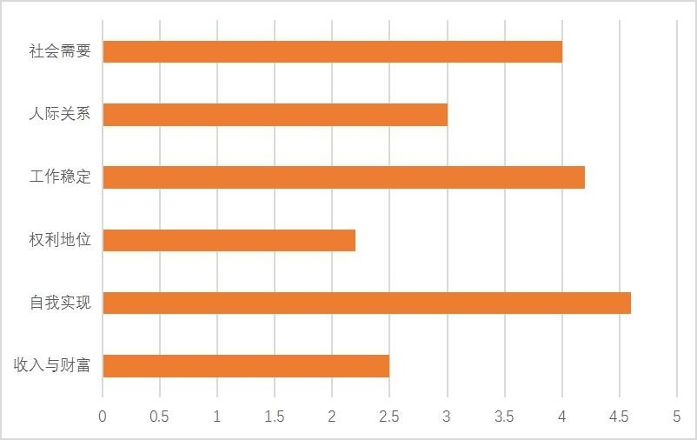
职业价值观
由图表可得，我最突出的职业价值观是：自我实现、工作稳定、社会需要。我期望工作能够给我提供平台和机会，使自己的专业和能力得以全面运用和施展，
实现自身价值。工作相对稳定，不必担心经常出现裁员和辞退现象，免于经常奔波找工作。能够根据组织和社会的需要响应某一号召，为集体和社会作出贡献。

360°综合评估
父母
女儿乖巧懂事，孝顺老人，很大程度上能够体谅父母，自理能力强，从小就像一名 “小老师”，助人为乐，学习方面很少让我们操心，我们支持女儿做的决定，并为她护航。

老师
**责任心强，学习上积极 上进，在工作上认真仔细，很有责任心，不拖泥带水，作为班委，深受同学们的 喜爱。

妹妹
老姐不仅人美，而且心美， 从小对我特别照顾，生活学 习上她都会用自己的亲身经 历来教育我，经常给我讲题，有自己独到的见解，是一位 好姐姐。

闺蜜
**性格和我很合得来，很大度，能够容忍我的小脾气，细心且又贴心，会在我需要的时候对我伸出援助之手，是一个实打实的中国好闺蜜。
A 同学
**书记为班级付出很多， 处理班级工作认真负责，开班会表达能力强，有“为人师表”的感觉，在班级起到了很好的带头作用，是我们
班公认的好支书。

B 舍友
在宿舍不但自己收拾得整洁，还经常打扫公共卫生。而且能很妥善地处理舍友间的关系，是一个人际小达人，也是我们的开心果。

职业认知
2

职业特质
一份合适的职业能影响我们的心情及未来发展，若能运用自身优势结合喜欢的工作就能在社会上适才适所尽情发挥。因此，全面分析自己的职业特质显得尤为重要。

职业倾向
（1）喜欢与人交往的工作，愿意与人沟通、与人交流
（2）喜欢那些能够表现个人影响力的职业
（3）喜欢有挑战性、有突破性的工作
（4）是一个目标性很强的人，期望得到自己努力换来的成果
（5）喜欢一种轻松而又愉悦的工作

职业特点
（1）工作态度：
我对待工作认真负责，有较强的上进心、责任心和进取心；追求成就，期望工作环境充满朝气；求知欲强，有高度的自觉性和独立性；做事投入且认真，善于思考研究型工作；
（2）人际交往：
我善于沟通，语言表达能力强，做事理智，冷静，能和身边的人保持融洽的关系，共同努力和进步，渴望实现自己的价值，奉献自己的力量为他人服务。

环境分析

家庭环境
家庭基本情况：出生于青岛的普通小康家庭，身为独生女，父母给予我厚望， 对于我的成长要求严格。父母在要求我学习音乐才艺的同时，注重我的品德培养， 并时常带我出去旅游，开拓眼界，增加文化涵养。

（1）家庭对我的思想影响
俗话说，家庭是子女的第一所学校,家长是子女的第一任教师。我出生在一个

幸福美满的家庭里。因父母的严格要求，为我铸就了较强的上进心和责任心，计划通过各种形式的锻炼，提高自己各方面的能力和素质，不断激励自己，渴望闯出自己的一天天地。

（2）家庭对我的性格影响
妈妈乐观上进、脚踏实地的个性一直很感染我，所以我学习一直很踏实认真。妈妈教育我“要为明天更优秀的自己努力奋斗”，因此我做事斗志很强，各方面都不希望落在别人后面，努力成就更优秀的自己。爸爸对我严格要求，重视数学教育，让我的数学一直是优势学科，爸妈的共同特点是爱干净整洁，经常拉着我一起做家务，我就在潜移默化中养成了做事井井有条，一丝不苟的个性。正因如此，我希望自己可以成为父母的骄傲，做一个优秀的女儿。

（3）家庭对我职业取向的影响
父母对我未来职业的选择比较集中于专业性强、社会声望较高以及工作稳定性较好的职业，比如：教师、医生、公务员。我喜欢站在讲台上教书育人，将知识传授于下一代人，在与学生交流同时，共同进步，沉淀自己。而父母对于我的这个理想很支持，鼓励我参加辅导机构的教学工作以及无偿支教，不但能奉献自
己的爱心，更能在教育第一线中汲取知识，收获经验。
正是父母对我的支持，才使我更加肯定了“老师”这个光荣的职业，在这条路上继续奋斗。

（4）家庭对我能力的影响
父母对我的培养，让我学会发挥自己的特长。高中开始住宿，独立管理学习、生活，自理能力强，自己的问题自己解决，自己的事情自己动手已经成为了一种习惯。高中三年的住宿生活锻炼了我的独立性以及环境适应能力，以至于在大学伊始可以很轻松地适应大学生活，积极参与到学习生活中。
☆成长经历中有重要影响的人：高中数学老师——兰老师。
高中学习压力大、竞争强，我的优势学科数学曾在高一下学期坠入低谷。是兰老师的关心与帮助，让我在低谷中重拾信心，他常告诉我要严格要求自己，交我如何找到学好数学的方法，教给我很多为人处世的道理。由于特别崇拜他，我对数学产生了浓厚的兴趣。滴水之恩当涌泉相报，兰老师对我的帮助，我会铭记在心。在未来的人生道路上，不忘初心，积极进取。

学校环境分析
我现就读于****大学材料科学与工程学院，****大学建校于 1951 年，现已发展成为一所工科优势突出，行业特色鲜明，工学、理学、管理学、文学、法学、经济学、艺术学等多学科相互渗透、协调发展的省属重点大学。学校是山东省重点建设的应用基础型人才培养特色名校。
*****学院成立于 2004 年，下设学院党政办公室、教学科研办公室、团委等党政管理部门和金属材料系、焊接技术与工程系、无机非金属材料系、高分子材料系、材料化学系以及实验中心等教学单位。“山东省金属材料与表面工程示范技术研究中心”、“山东省高校先进材料与表面改性重点实验室”、“青岛市海洋耐磨蚀材料重点实验室”、“青岛市耐磨蚀材料及表面改性工程实验室”，均设在本学院。“材料学”、“材料加工工程”学科是山东省重点建设学科， “材料加工工程”学科也是山东省泰山学者设岗学科;金属材料工程专业是山东省特色专业、名校建设重点专业。

**学院师资力量雄厚：
1、著名院士：XXX等
XXX院士，研究员级高工、教授、博士生导师、中国工程院院士，曾任第八届中国机械工程学会副理事长兼咨询委员会主任，机械科学研究总院副总工程师、材料工程技术研究所所长、先进成形技术与装备国家重点实验室学术委员会主任，全国热处理生产力促进中心主任，中国能源学会副会长，****大学***学院名誉院长等职。1988 年被评为国家有突出贡献中青年专家，1991 年享受国务院颁发的政府特殊津贴，1999 年被遴选为中国工程院院士。
先后荣获国家科技进步奖和发明奖以及省、部级科技进步奖等重大科技成果奖达十多项次，获取发明专利七项，出版专著四部，发表论文百余篇，培养博士、硕士研究生十余名。

2、高层次人才：XX、崔XX、孙XX、李XX等
XX教授，工学博士，博士生导师，山东省泰山学者海外特聘专家，****大学**学院院长。
用中文，日语，英语在国内外杂志上发表了 100 多篇学术论文，其中的 60 多篇英文论文被 SCI 检索系统收录。2013 年获得山东省泰山学者海外特聘教授称号。国际期刊《International Journal of Advances in Applied Sciences》主编以及多家国际期刊编委和特约审稿人。

3、知名校友：
（1）XXX
北京XXX科技有限公司（米格实验室）CEO、***学院 2011 届校友XXX。在求学方面，XXX在 2007~2011 年就读于****大学**材料专业，此后六年，在中国**院半导体所材料重点实验室硕博连读，师从半导体材料物理学家王占国院士，从事中红外量子级联激光器的研究工作。
（2）XX
****大学**工程专业 2005 级学生，2009 年 6 月毕业后就职于山东**集团，同年 9 月以产学研合作培养模式攻读硕士，2013 年硕士毕业后任山东**集团技术厂长，2014 年创立青岛**高温陶瓷有限公司。
（3）XX
2011 届**工程专业校友，华南**大学博士。

★自我小结：
****大学是省重点名校，师资力量雄厚，综合实力不容小觑，整体的环境氛围很好，为我提供了一个很好的发展平台，这里的老师教学认真负责，应有的图书、资料和设备也很完善，足以让我享受学校的各种资源，进而全面发展自己的各方面能力和素质，充实自我、提升实力。来到****大学，走进**学院，开始了我的新能源专业学习，我享受于这个发展平台，在最美丽的地方，提升自己。

就业状况分析

我国毕业生的就业环境及现状
如今，大学生在社会人群中，占有越来越高的比例，但就在这一方面使我们感到欣喜之余，大学生的就业形势发生了显著变化，全国高校毕业生就业形势严峻，主要体现在两个方面：
一方面，毕业生人数创历史新高，2016 年全国普通高校毕业生总人数达 765 万；另一方面，往年未就业毕业生与新增毕业生的叠加，造成实际就业人数更高。自 2010 年至今，高校就业一直处于高峰年，往年未能就业的一部分毕业生沉淀到下一年度竞争就业岗位，造成更大的就业压力。
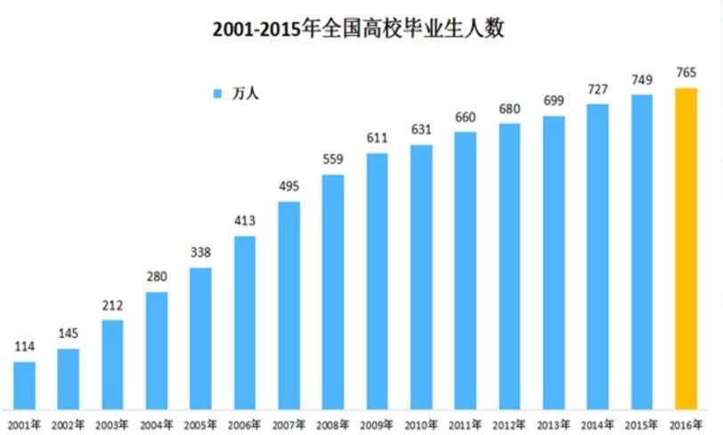
作为一名大学生，本科毕业后想要找到一个理想满意的工作是想当困难的， 因此，对自己各方面能力的提升，显得尤为重要。

大学教师职业分析
“2016 中国大学教师调查”发现：中国大学教师具有年纪轻、学位获得时间短、博士比例高、学术近亲繁殖重、感觉工作压力大、满意度较高的归纳性群体特征。大学教师职业最具公平性但仍需多样化背景的人加入，入职门槛高但需提高其职业发展条件，职业特性明确但要求教师个体更为努力的学术追求。
大学教师的社会角色不同于一般教师,大学教师集教育者、研究者和知识分子
三种社会角色于一身。不同的社会角色要求大学教师担当不同的社会责任与使命。作为教育者的教师,其责任与使命的核心是“教育爱”;作为研究者的教师,其责任与使命的核心是追求真理、追求学术;作为知识分子的大学教师,其责任与使命的

核心是促进社会文化的进步。
调查结果显示，在学校层面，来自“985”高校和一般本科高校的教师比例大致相同，来自中部和西部高校的教师比例相同；在职业层面，最高学位为学士、硕士、博士的教师比例为 2∶10∶88，且有博士后经历的教师占总数的 35％，讲师、副教授、教授的比例大致为 2∶4∶4；在人口统计学层面，男女比例约为 7∶ 3，年龄在 40 岁上下的教师各占一半，其中 35 岁及以下者占四分之一，来源地在村镇、中等城市、大城市的教师比例分别为 57％、28％和 15％，见表如下。
硕士博士求职高校教师的形势：目前中国硕士博士人数越来越多，竞争越来越大，导致大学招聘的门槛越来越高。如今，硕士研究生进入高职院校和独立学院的难度也越来越大，部分院校开始追踪三代，本科硕士 211、名校、985 等门槛不断提出，唯学历论在各大高校蔓延。
高校扩招的渠道：
（1）学校人事处网站发布招聘信息
（2）硕博专场招聘会。这类招聘会一般集中于名校聚焦的地方，如北京、上海、武汉等地。现在高校的招聘方式也陆续的主动了起来

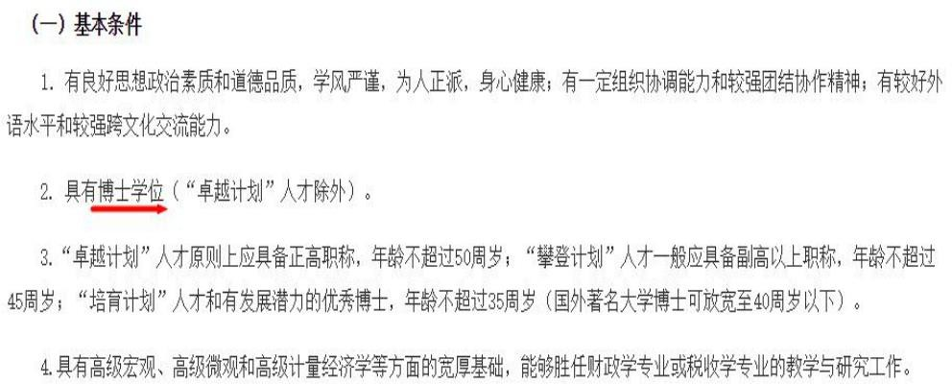
****大学教师应聘条件：

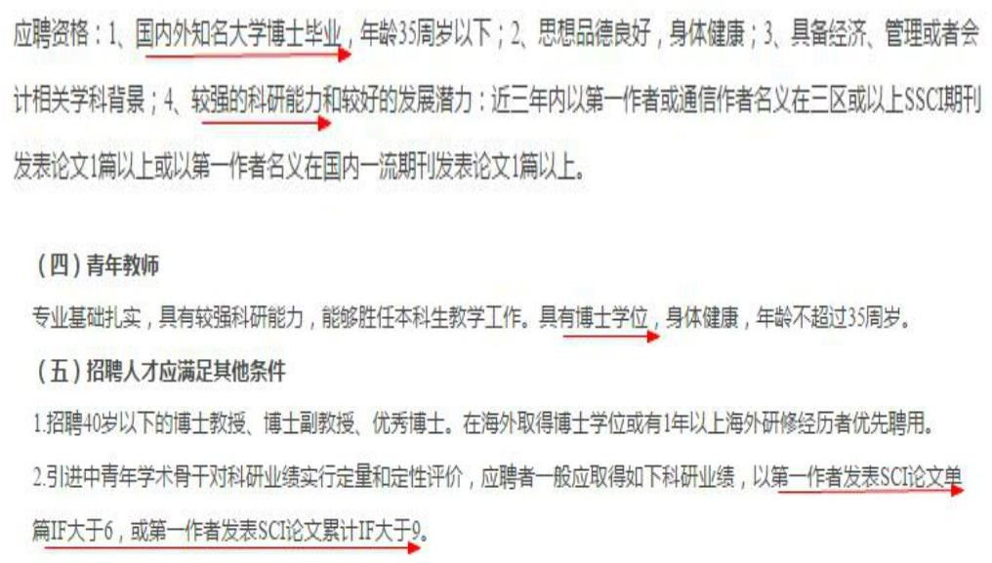

★自我小结：
从自身方面来看，大学教师入职门槛高，要求学历高，因此我
选择攻读研究生和博士，并在研究生和博士就读期间，选修师范类课程，弥补与示范生相比自身存在的短板；其次，要想成为一名大学教师，需要在学术科研方面做出，突破。
从教育学生方面来看，如今大学生就业难已经成为社会普遍关注的话题，我会教育教导学生要找准定位，调整好心态。利用好大学四年的时间，努力上进，增强自身素质，争取为自己将来的职业生涯增添筹码。

    - 无机非金属材料工程专业（新能源方向）就业前景
新能源材料是发展高新技术的物质基础,新能源材料及与其直接相关的研究领域,如信息存储材料、微电子材料、生物材料、纳米材料、超导材料及高温电子学等,在当今高新技术领域及未来技术中均占有重要地位。在新能源材料中,新型无机非金属材料又是特别活跃的领域,在整个新材料中占据主要地位。先进陶瓷、纳米材料、生物材料、新型碳功能材料、光子晶体、电学材料、特种纤维以及相应的多功能化复合或杂化材料等无机非金属新材料,被广泛应用于新能源、航天航空、通讯、生物工程、现代化建筑等重要民用及国防领域, 受到世界各国普遍的重视。

但是因新能源材料是新兴专业，在这一领域的人才稀缺，社会需求量增大，
而作为以培养人才为己任的大学老师显得尤为重要。无机非金属材料工程就业范围如下：

无机非金属材料工程
（新能源方向）
国企
外企
学校
事业单位
研究所
私企等
职业认知总结：
我是一个对人对事要求比较高的人，希望通过自己的努力让身边
的人满意；同时，我比较注重人际交往，善于沟通的我希望自己有一个关系融洽的职业环境；我渴望一份能帮助他人，实现自身价值的工作，给别人带来幸福和快乐。
职业特质与现实中的我大体吻合，我希望自己能成为一名优秀的大学教师，做好教书育人的本职工作，鼓励学生积极创新，陪伴学生成长，和学生成为朋友，成为真正意义上的良师益友。
结合自己的自我认知以及职业特质，我将我的职业目标设定为一
名新能源材料方向的大学老师，工作上积极进取，努力实现自身价值。

职业决策
3
  - 我的大学一年
时期 | 主要事迹
高考结束后的暑假 | 50天考出机动车驾驶证； 蒙古徒步旅游一周；  青岛市XX教育辅导班担任数学任课老师；
大一上学期 | **学院16级新能源班级，团支部书记；  **学生会办公室干事；  **心健联咨询部干事； 获校一等奖学金；  获**学院讲课比赛优秀奖；
大一寒假 | 青岛市XX教育辅导班担任任课老师，教授数学、英语及地理；  自学计算机二级高级Office；
大一下学期 | **学院16级新能源班级，团支部书记；  **学院学生会办公室干事；  **学院心健联咨询部干事；  所带团支部荣获校“先进团支部”称号； 获校一等奖学金；  2017年8月，加入小草学堂支教队伍，前往日照市岚山区碑廓镇大湖社区支教20天；  参加千里行志愿者服务队，敬老院以及特殊教育学校； 2017年4月，申报国家级创新创业训练项目；  **学院“材料之星”创新创业大赛季军；  山东省15届创未来大学生职业生涯规划大赛一等奖； 留任**学院学生会就业创业部部长；

★自我总结：
大一一学年，我适应了大学忙碌的生活，作为班级团支部书记及
学生会干事，让我学会合理的分配自己的时间，并提前对学习生活做好计划，争取高效完成学习和工作任务。大一生活已悄然逝去,再回首, 那美好的年华里藏着深深浅浅的回忆。这一年来,有渴望、有追求、有成功也有失败,但我都会以积极的心态面对。在未来三年的大学生活中，我会继续努力，为自己的梦想努力奋斗。

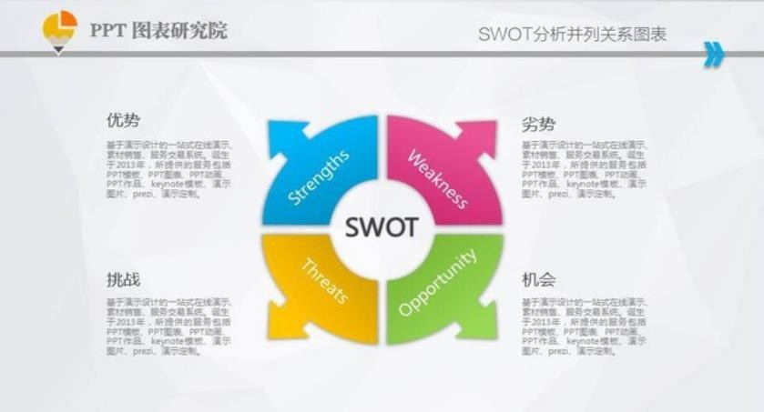
  - SWOT 分析

通过 SWOT 分析，我的总结如下：

个人因素
优势优点  （strength） | - 性格外向乐观，生活态度积极向上，有上进心；  - 善于沟通、善于交流，语言表达能力强；  - 做事细心周到，能够合理安排时间，计划性强；  - 善于思考、研究，爱好科研工作；  - 有较强的组织与管理能力，领导能力强；  - 多次参与教学实践活动，讲台经验丰富；
劣势缺点  （weakness） | - 做事过于追求完美，要求太高；  - 性子急，情绪管理不到位；  - 对人对事有时带有批判性；
改进措施 | - 学会控制自己的情绪，避免波动；  - 做事之前要充分考虑，不能着急；  - 学会接纳别人的缺点及不足；
外部因素
发展机会  （opportunity  ） | - 双一流大学学科正在兴起，需高水平教师人才；  •  现在正处在大二上学期，距离考研还有两年的时间，发展和提升的空间非常大；  •  学校具有优秀的师资力量以及完善的基础设施，高度重视人才的培养；  - 辅导员以及班导师能提出有利于发展的建议；  - 父母大力支持我的职业规划，并给予重视；  •  辅导班任职、支教等社会实践积累了我的讲台经验，为我提

 | 供了锻炼自己的机会；
阻碍威胁  （threat） | - 大学教师男女比例7:3，女性教师存在性别劣势；  - 海归、留学生回国以及失业率增加加大了就业压力；  - 用人单位对学历要求很高，就业竞争力大；
应对方案 | •  攻读研究生和博士，在机会条件允许的情况下，出国留学1~2 年，丰富专业知识，提高科研成果；  •  利用寒暑假期去辅导班任职，参加学校小草学堂，加入支教行列，积累讲台经验；  - 多和优秀的前辈以及职业楷模交流沟通，并向他们学习；

大学教师职业访谈
☆访谈人物一：****大学****学院无机系系主任，姚XX老师。
1990 年—1994 年，山东****学院，机械电子工程系，本科
1994 年—1997 年，山东*****学院，机械电子工程系，研究生
1999 年，北京***大学*****学院，进修
2003 年—2006 年，中国****总院博士
现任****大学****学院教授，是 16 级新能源的班导师。

访谈问题 | 访谈结果
问：您认为大学老师与其他职业相比  ，有什么特点？ | 答：教师的工作环境相对于其他大多数行业来说还算不错的  ，而且教师的社会地位也比较高，因此被很多人羡慕，但老师工作时间不只是有讲课，还要有时间来备课，而且大学老师还需要有科研论文与翻译的发表以及一定的教龄，才可以  完成职称的转换。因此老师的晋升也受一定的体制束缚。
问：您认为大学老师在教育方面需要具备哪些个人能力  ？ | 答：首先，要具备基本的语言表达能力；然后还要有知识的再现能力，要能够把自己所学的知识能够很好的体现给学生  ；其次，还要有持续学习的能力，要不断的更新，拓宽自己  的知识面；最后，作为一名老师，要有爱心和责任心。
问：教师这个职业的工作时间以及工作以外的生活是怎样的呢？ | 答：我们工作即上班的是八个小时，但教课一般是一周8到1 6个课时，我们还有备课的时间，每天大约两个小时，我们也要进行科学研究，写科研论文，所以大学老师是看着轻松体面，实际上也需要很多的付出与努力；至于工作之余，我比较喜欢读一些喜欢的书啊，爬山跑步啊，我觉得这些都是丰富生活开阔眼界的方式，而这些经历都会是我向学生们灌输的新鲜材料，也会给同学耳目一新的感觉，不会那么乏味  单调。

☆访谈人物二：XX老师，*****专业女性教师
2005 年获得北京***大学硕士学位；
2013 年获得山东***大学博士学位；
2005 年-至今，在****大学任教；
第一届全国高校***专业青年教师讲课比赛特等奖；
****大学“我心目中的好老师”；
****大学“优秀教师”；
****大学“三八红旗手”； 访谈内容如下：
访谈问题 | 访谈结果 | 自我对比
问：作为一名女性教师，怎样协调工作和家庭的关系？ | 答：大学女教师都希望自己能够事业有成，有令人羡慕的教育教学业绩，又希望自己能够做一个尽职尽责的妻子和母亲，作一个人人称道的好女人。而事实上， 这样的要求会增加女性教师的心理负担，女老师很多苦恼的出现也起因于沟通的缺乏，所以，勇于同领导、同事、家长、家人进  行沟通很重要。 | 我是一个做事有计划的人，善于进行时间的分配，作为一名女教师， 家庭和工作是生活必不可少的一部分，我会努力做到两不耽误，既不忽视对孩子家庭的照顾  ，也会重视自己在职位上的发展。
问：您取得讲课比赛特等奖有什么感触？ | 答：备战期间，我碰过许多的钉子，迷茫过，痛苦过。家人一直鼓励着我，同事也为了我的课付出了很多的心血。自己的教案不完善，各位老师集思广益，让我吸取了很好的经验，同时，也开阔了自己的眼界，增长了自己的见识；自己的教态不完美，就通  过各位老师的亲身示范去改正； | 于我而言，若想达成某一目标，我会将更多的时间用于自身的研究与努力，迟老师值得我学习的一点是她善于通过与他人的交流查缺补漏  ，弥补自身存在的问题  ，正所谓“三人行，必有我师”，我应在日后

 | 自己的语言不够简练，就尝试灵 | 的学习生活中，善于请
 | 活贯通运用实用的教学用语。总 | 教他人，实现双赢。
 | 之，通过向其他老师的学习，让
 | 自己一点点完美起来，这就是最
 | 大的感触。
 | 教学生活方面，尤其是职业生涯 | 我个人非常喜欢在职位
问：作为一名 | 早期,教师的教学压力会比科研压 | 上有自己的教育经验以
女性教师，您认为 | 力大,需要我们完成从学生到教师 | 及职称突破。作为一名
教学和学术科研有 | 的身份转换,并适应教学生活安排 | 大学教师，在科研方面
性别差异吗？ | 。就性别角度而言，我并不认为 | ，难免会有性别差异。
 | 在学术生活中存在性别差异或歧 | 我会理性看待这一问题
 | 视，但是由于家庭生活尤其是怀 | ，通过自我分析与总结
 | 孕生子等因素会严重影响教师学 | ，更为努力地追求学术
 | 术生活常规秩序,让青年女教师在 | 成果。
 | 两三年之内难以步入正轨，这会
 | 使女教师在职业晋升过程中处于
 | 不利地位。

★访谈总结：
1、均衡教学与科研二者的关系，要求自己更为努力的学术追求；
2、要构建自己的人际关系圈，让自己的信息获取更加有流通性，注意人脉的积累；
3、要注意培养自己的综合能力，在校期间要不断扩展自己的视野，学习更多的课外知识 ； 4、善于向老师及学姐学长请教，在查缺补漏的过程中提升自己的水平；
5、要有兴趣的学习，这样才能高效率的完成任务 ；
6、要着眼于未来，不要拘泥于现在，我们对当前的社会环境需要有一个全面的认识， 在职业发展道路上，要做好充足的准备和合理规划，多了解职场相关知识，培养相关方面的技能和能力，这样就不会出现“社会是理想的坟墓”这种状况。

确定职业路线
我的具体职业路线如下图所示：
攻读博士
考取武汉XX
出国留学
大学讲师
申请副教授申请教授
优秀的
在校大学生
大学研究生，
拿到硕士学位

自我分析：
我现在正就读大学本科二年级，通过自己对职业目标实现途径的深入
剖析发现，想要成为一名高校的大学教师，必须要有高学历，这就需要我更为努力的做好学生的本质工作，努力学习，争取更广阔的的发展空间， 争取进入更高等的学府就读。
其次，要想成为一名大学教师，需要有丰富的实践经历，因此，我在大学的每个假期中去辅导班担任任课老师，大一暑假参加学校小草学堂， 加入支教行列，借助各种实践教学的途径，丰富自己的教学技巧，认真备好每一堂课，认真对待每一位学生。
最后，成为一名高校的大学教师，需要具备科研能力。在大一期间， 我与班导师进行交流沟通，参与学长学姐的毕业设计，走进实验室，提高实践能力。同时，我与班级同学组队申报国家级创新创业项目，参加山东省大学生创新创业大赛互联网+等比赛，学习项目计划书的撰写，在一次次的历练中，实现自身的成长。

计划与路径
4
  - 近期计划
大学期间的计划——大二上学期

主要目标 | （1）学习上努力用功，保持学习成绩专业前  10 名  （2）得学校一等奖学金  （3）利用课余时间进入实验室，深入研究自己的课题，为项目申报打下良好的基础  （4）参加挑战杯等科技型的比赛，提高自己的专业技能  （5）通过英语四级考试，分数过 500 分
具体计划 | （1）每天早上 6 点起床，认真做好卫生，早操，养成准时吃早饭的习惯  （2）课前预习，每天七点半之前进教室，坚持背 20 分钟英语单词  （3）上课认真听讲，做好笔记奥，勤学勤问  （4）下午 4 点到 6 点学生工作，期间阅读书籍，开拓视野  （5）晚饭后散步 20 分钟，7 点至 9 点上晚自习  （6）回宿舍后洗漱娱乐，睡前反思一天的收获，11 点前入睡  （7）利用周六周日去图书馆阅读有关微晶玻璃的书籍，整理笔记，进行知识梳理  （8）在下午五六节没课的时间去操场跑步， 加强体育锻炼  （9）学习上和同学组成学习小组，共同监督，

学习上互帮互助
（10）睡前等空闲时间多读书，拓宽视野
（11）每天坚持学半个小时到一个小时的英语学习时间，利用空闲时间背单词，多阅读
大学期间的计划——大二寒假

具体计划 | （1）复习大二上学期的课程
 | （2）预习大二下学期课程
（3）自学计算机二级高级 office，为开学后
的考试打下基础
 | （4）去辅导班担任任课老师，积累讲台经验
（5）在家里多帮父母做家务，多陪爷爷奶奶
姥姥姥爷
大学期间的计划——大二下学期

主要目标 | （1）申报国家级创新创业项目  （2）学习成绩保持在专业前 10  （3）得学校一等奖学金  （4）参加“材料之星”  （5）为英语六级考试做准备工作
具体计划 | （1）准备国家级创新创业项目的申报书  （2）每天坚持学习英语，为英语六级打下良好的功底  （3）保持上学期的学习习惯，经常进行自我反省总结，改掉学习上的坏习惯  （4）生活上多运动，保持良好的生活作息

大学期间的计划——大二暑假

具体计划 | 1、参加小草学堂，加入支教行列
2、假期中继续去辅导班担任任课老师，积累
讲台经验
3、在家里帮父母做家务，经常去看望爷爷奶
奶，多陪他们聊天
大学期间的计划——大三上学期

主要目标 | (1)学习成绩专业前 5 名  (2)得学校一等奖学金  (3)通过英语六级考试  (4)留任学生会主席，在学生工作方面有进一步的突破  (5)考取教师资格证
具体计划 | （1）课堂及课下结合，认真学好每门功课，穿插考研复习，保持学习成绩前 5 名  （2）生活上按照上学期的计划维持良好的生活习惯  利用周六周日去图书馆阅读、自习  （3）加强体育锻炼  （4）每天坚持学半个小时到一个小时的英语学习时间，利用空闲时间背单词，多阅读  （5）通过英语六级考试  （6）认真备考教师资格证
大学期间的计划——大三寒假

具体计划 | 1、参加小草学堂，加入支教行列
2、假期中去辅导班担任任课老师，积累讲台经
验
 | 3、在家里帮父母做家务，经常去看望爷爷奶奶，

多陪他们聊天
4、复习高数，通过系统的知识梳理查缺补漏，
为考研做准备
大学期间的计划——大三下学期

主要目标 | （1）学习成绩专业前 5 名  （2）得学校一等奖学金  （3）参加“材料之星”比赛
具体计划 | （1）课堂及课下结合，认真学好每门功课，穿插考研复习，保持学习成绩前十名  （2）生活上按照上学期的计划维持良好的生活习惯  （3）利用周六周日去图书馆阅读、自习  （4）加强体育锻炼  （5）每天坚持半个小时到一个小时学习英语口语，提高自己的英语口语能力  （6）考出教师资格证
大学期间的计划——大三暑假

具体计划 | 1、每天坚持学习数学和英语，进行考研专项复  习
2、假期中继续去辅导班担任任课老师，积累讲
台经验
3、在家里帮父母做家务，经常去看望爷爷奶奶，
多陪他们聊天
大学期间的计划——大四上学期

主要目标 | （1）学习成绩专业前 3 名  （2）得学校一等奖学金  （3）冲刺考研  （4）申请保研

具体计划 | （1）课堂及课下结合，认真学好每门功课，冲刺考研复习，保持学习成绩前 5 名  （2）生活上按照上学期的计划维持良好的生活习惯  （3）利用周六周日去图书馆阅读、自习  （4）加强体育锻炼  （5）关注时事政治  （6）对专业知识进行系统性的复习
大学期间的计划——大四下学期

具体计划 | （1）撰写毕业论文  （2）留校实习

短期职业计划——“双一流”院校研究生
（1）进入武汉XX大学读硕士——材料科学与工程学院（无机非金属材料工程）。

选择此所院校的原因：
①武汉XX大学（Wuhan University of Technology，WUT），简称“XX”，位于华中地区最大城市——湖北省武汉市，是中华人民共和国教育部直属的XX类全国重点大学，国家首批“211 工程”、“特色 985 工程”重点建设高校。

②材料科学与工程学科是武汉XX大学一级学科及国家重点学科
③地理位置优越，位于高度对外开放的，发展机会较多，经济发达。市场潜力大，未来的发展前景好。
考研实现路径：
①保研
需要保持优异的成绩，保证专业排名的前 3 名，同时从大二开始要积极参加省级、国家级大型比赛，发表论文、发明专利等，保证综合素质的全面提升。
注：这是最为理想的路径，因为最大限度的把握了时间，大一专心学习，大二既专心学习又全面发展，大三如果确定保研，就可以跟着导师搞学术研究。大四企业实习，不用费劲心力准备考研。
②考研
大一大二学好基础课程，大三开始要“两耳不闻窗外事，一心只读圣贤书”， 全身心投入复习，放弃平常的娱乐活动。

研究生报考实现路径：
（1）联系校友，向学长学姐进行咨询
寻求专业课考试资料；联系我感兴趣的实验室研究生进行交流沟通。
（2）充分了解各个研究生导师，做足功课
首先去研究生官网调出感兴趣的研究方向，各个方向下边依次有院士、教授、副教授、讲师等，一个个查看，每个老师都有自己的研究方向，以这个为标准， 选出待联系导师名单，大概有 10 位左右，写清楚各位老师的个人信息（所属院系、职称），联系方式，研究方向等。
（3）目标锁定研究生导师
武汉XX大学材料科学与工程学院无机非金属材料系教授：XXXX老师相关简介：
①教育经历（从大学开始）
1982.9～1987.6 同济大学材料结构与性能专业 获学士学位
1987.9～1990.5 同济大学无机非金属材料专业 获硕士学位
2001.9～2007.6 武汉XX大学在职获得材料学专业博士学位

②工作经历
1990～1993 武汉工业大学硅酸盐工程系，助教
1993～1999 武汉工业大学材料科学系，讲师
1999～2010 武汉XX大学材料科学与工程学院，副教授
2010.10～至今 武汉XX大学材料科学与工程学院，教授
③研究领域
半导体光催化材料 环境净化材料
(4)与目标老师，保持联系，争取面试。参加夏令营，进一步与老师接触

★自我小结：
想要在研究生就读期间选择自己喜欢的老师、自己感兴趣的课题，必须提前做好功课，了解目标老师的生活和工作经历，参加目标院校组织的夏令营，通过老乡及校友了解相关情况，提前与老师取得联系。

中期职业计划
（1）研究生就读期间计划
时间 | 计划
两年就读期间 | 深入研究自己感兴趣的课题，发表论文2~3篇，  其中包括SIC论文一篇；申请专利两项；
研二上学期暑假 | 申请出国留学机会，首选美国和英国
研二下学期 | 考取雅思证书，提高自己口语交际能力；时刻关注国际研究动态，积极准备好出国准备。对留学意向国家的政治、经济，文化背景和教育  体制，学术水平进行较为全面的了解。
（2）攻读博士，出国留学，获得国外大学博士学位

实现方案：
（1）充分利用国外先进的研究资源，获得一定水平的研究结果。
（2）积极做好论文，准备好口试，获得博士学位。
（3）博士就读期间选修师范类课程，通过专业的学习以及实践，提升专业素养。

长期职业计划
1、回国到大学任教，成为一名大学讲师工作职责：
①系统地担任无机非金属材料工程课程的主讲，指导实习、社会调查、毕业设计；
②参与科研项目，任期内公开发表本专业学术论文两篇及以上；
③参与教育教学改革、专业建设、课程建设或实验室建设，参与教材及教学参考书编写；
④担任班导师；
⑤完成学校规定的教学和科研工作量；
⑥完成学校规定的其他教学、科研、公益服务工作。实现方案：
（1）积累经验，提升自我，踏实工作，向老教师积极学取经验。
（2）不断学习，继续科研，继续提高自己的学术水平。

2、继续在教学岗位上坚守，陆续评选副教授、教授的职称实现方案：
（1）副教授三级岗位实现方案
①在国内外公开发行的刊物上首位或独立发表所从事专业学术论文（含教学研究论文）4 篇及以上；
②公开出版学术水平较高的所从事专业学术著作或经学校教材建设指导委员

会认定的教材（均为前两位）
（2）教授四级岗位实现方案
①获得所从事专业省部级及以上教学、科研奖励（等级内额定人数）或国家发明专利（首位）；
②在国内外公开发行的刊物上首位或独立发表所从事专业学术论文（含教学研究论文）7 篇及以上；

★自我小结：
大学教师想要在职称上有所突破，就必须不断给自己“充电”。职称在申请过程中，考察教师多方面的成果：教学、科研论文、科研项目、专利等等，要求老师更为努力的学术追求。我从大一下学期开始接触指导老师的科研项目，培养自己的体系结构思维，提升综合能力，为以后的科研探究打下良好的基础。

备选与调整方案
5

未来对每个人都是不可预知的，主观与客观因素都充满了不确定性，一个人的职业生涯发展既不可能尽如人意，也不可能一帆风顺。为了更加主动地把握人生，适应千变万化的职场，拟定一份备选方案非常必要。

职业风险评估
（1）考研风险：由于目前成绩处于中游水平，而且课余时间参加的大型比赛较少，保研尤其是外推可能竞争力较弱，成功几率不是很高。如今考研人数增加， 竞争压力不小于高考，再加上名校对普通院校的歧视，考取名校难度较大。
（2）选择的职业风险：
①教学风险
众所周知，教学包括理论教学、结业考试、野外实习、室内试验、毕业论文多个环节。近年来，随着高校大学本科教学质量的日趋下降，各个高校相继出台了日趋严厉的教学事故认定方法。详细规定了上课迟到早退、课间接听手机、试题泄密、试卷擅自改动分数、毕业论文没有勤勉尽责、实验室发生火灾、野外实习学生出现意外等各种情况下责任事故认定方法。规定之详尽、处罚之严厉，可以用古代军中用十七禁律、五十四斩来比喻，轻则通报批评、中则取消评优资格、重则劝退甚至开除。
在 1998 年已经取消福利分房，大部分教师家庭远离学校的情况下，虽又能保证一次不迟到、早退？厌学风越刮越盛、学时不断缩短、教材难度不断加大背景下，要保证每门课 90%的考试合格率、要帮助那些扶不上墙的的阿斗顺便通过学位论文答辩，作为教师，各种合理不合法措施的采用是难以避免的。临时出差，找自己的同事临时代 2 节课、安排研究生指导实验，在某些情况下也是情势所迫。随着国家奖学金的出台、保研和出国人数的增加，考试分数对于某些同学的重要性不言而喻。在同等条件下，有的老师受同事、朋友之托，适当加大平时作业、实验成绩的权重，提高学生课程成绩几分的分值，在某些情况下也多是碍不开情

面。主动为 100 元钱，出卖了教师灵魂，在现实生活中并不具代表性。至于实验
室、野外实习发生意外，对于思想活跃、责任意识淡薄的 90 后，发生的几率也并非小概率事件。然而，一旦涉学生伤亡事故，指导教师就要承担记过、罚款、甚至开除的法律责任。
②科研风险
科研风险主要体现在实验数据作假、论文不正当引用、科研经费使用等环节上。一项课题，多则 4 年，少则 1 年。在这短短的项目期间内要不仅需要实地调研、文献阅读，还要数据分析、论文成文，考虑到论文投稿及发表的周期性，真正可以用来最实验的时间其实很短。数据的采集在很多情况下具有很强的季节性， 有的实验很难重复或重复成本过高，特别是生命科学。在这种情况下，实验结果不理想，修改实验数据、增大虚假实验次数，就成为短平快发表论文的一条捷径。论文不正当引用、一稿多投、自我剽窃的例子，在大学教师中早已是公开的秘密。
随着国家科研投入力度的增大、经费管理制度的完善，科研经费使用中的风险也在不断增大。对于很多科研人员来说，一个棘手的问题是，各种合理不合法的科研开支较大。以笔者所在的学科为例，野外调查的比例较大。偏远的林区， 吃住开销到哪去索取合乎规范的财务发票呢？租用汽车，汽油费、过路费不能报销，，难道逼着教师和研究生推着租来的汽车前行？在我国，各种高分辨率地形图、资源调查数据属于国家机密。可是，如果进行区域等大尺度生态环境分析， 这些数据的获取就必不可少。公开渠道买不到，请朋友花大力气帮忙拿点小样本数据，吃餐饭、送条烟也是世故人情。然而，为科研的支出，财务上却无法报销。如果采取其他方式做到收支平衡，一不留神就可能触犯了刑律。
③研究生指导风险
随着研究生招生规模的扩大、就业难度的不断加大，研究生指导中的风险也不段加大，主要体现在意外伤亡、学位论文、毕业求职风险三个方面。作为一个与大自然打交道的行业，到林区调研、到野外调查，是研究生的日常工作。自然灾害、社会暴力犯罪，是导师在外派研究生进行野外工作时必须考虑的事情，尤其在女研究生比例日益增大情况下。近几年，连续发生博士在偏远林区采集标本时被杀害、硕生在山区做实验出现车祸致残等多起恶性事件。至于研究生借着科研名义，到外面与朋友约会、休闲旅游、兼职期间发生的人身意外事件，虽然很

是冤枉，导师也难逃干系。
在研究生生源质量参差不齐、总体偏差情况下，对于纯粹混文凭的研究生，学位论文对于导师无疑是个大考。放任自流、默认其拷贝粘贴，导师自己或请人为研究生捉刀代笔，无疑是导师失职。如果在导师不知情情况下研究生发表了一篇把导师作为通讯作者的剽窃论文，东窗事发时导师是躺着也要中枪。
④职业稳定性风险
随着高校毕业生就业压力的不断增大，学校再定位、专业调整、课程调整、人事制度改革的力度不断加大。大学教师铁饭碗的含金量不断降低。在文凭贬值背景下，相当一批博士、硕士担任了辅导员、教学秘书等没有编制的临时岗，一遇到生源危机、风吹草动，这些没有任何保证的临时岗就面临着下岗、再就业的风险。在很多就业率欠佳的新兴专业被黄牌警告、红牌拿下的严峻形势下，任课教师无课可上，转岗分流在所难免。教育部明确转为职业教育高校的 600 多所的 2000
年新科本科院校教师，不得不重新规划工作重心，对大于 45 岁的教师来说，改变意味着风险。

我的备选方案
正如“鸡蛋不要放在同一个篮子里”，我们的职业目标及生涯路线也不一定非得一条路走到黑。毕竟环境是多变的，人是复杂的，一个人的性格和能力可能适合很多职位，综合多方面因素考虑，为了降低未来事业的风险，我们需要认真制定备选方案，以备不时之需，消除迷茫。
关于保研——备选方案：自行考取。
可行性：大一上学期，我的成绩在本专业属于中游，但在下学期认真规划， 切行落实后，我的成绩开始逐步回升，同时我积极准备参加大型比赛，并筹备“国家级大学生创新创业大赛”，保研的可能性还是有的。
我的拼劲足，学习勤奋刻苦，认准目标不会轻易放弃，行动力强。我擅长时间管理，时间利用效率高，学习计划性强，所以考研可以作为备选方案，成功可能性较大。

关于就业
备选方案 1：如果没能成为教课老师，可以选择辅导员老师的职位。可行性分析：
考取研究生后，加深对新能源材料知识的学习，具有相关的学科专业背景。同时我具备较强的组织管理能力和语言、文字表达能力，当然要接受过系统的上岗培训并取得合格证书。
备选方案 2：考取公务员可行性分析：
（1）公务员素有“铁饭碗”之称，虽然上升可能性小且岗位变动幅度不大， 但工作稳定收入有保障，符合自己安全稳定型的职业倾向。
（2）公务员工作琐碎刻板，按照规章办事。自己做事尽职尽责，工作细心周到，脚踏实地，循规蹈矩，有条理，可以胜任公务员工作。

评估调整与控制
相信我们在制定自己的职业生涯规划时综合了各方面的因素，接受了详细的就业指导，运用了科学的评估方法，把握了当今的就业政策与形式，深刻地审视了自己，进行了合理的角色定位和生涯规划，但这只是第一步。确保职业生涯对人生的指导作用并付诸实践才能真正对我们的人生产生不可估量的影响。
时代在飞速发展，社会在快速变化，计划赶不上变化，几十年的职业生涯不可能细致到每天或每月。为了保证我的职业规划尽量付诸实践，我会采取下面的方法及时调整步伐，适时反馈改进，确保满意度。

规划的评估
1.评估时间
大方向的总体规划半年到一年评估一次(大学期间每学期评估一次），工作之后每年反思一次。
2.评估内容
主要是对个人、家庭、经济状况以及机遇、意外情况的及时评估。是否实现了所在阶段的职业目标？

是否遵循了自己制定的职业路径？
对现在的学习、工作、生活现状是否满意？
如果对上述问题的答案都是否定的，我就要开始反思自己，进行规划调整了， 小到具体的行动策略，大到整体的职业目标。

规划调整的原则
（1）清晰性原则：目标措施是否清晰明确，考虑目标的步骤是否直截了当。
（2）变动性原则：目标或措施是否有弹性或缓冲性？是否能依据环境的变化而调整？
（3）一致性原则：主要目标与分目标、目标与措施是否一致？个人目标与组织发展目标是否一致？
（4）挑战性原则：目标与措施是否具有挑战性，还是仅保持其原来状况而已？
（5）激励性原则：目标是否符合自己的性格、兴趣和特长？是否对自己产生内在激励作用？
（6）合作性原则：个人目标与他人目标是否具有合作性与协调性？
（7）全程原则：拟定生涯规划必须考虑到生涯发展的整个历程，作全程考虑。
（8）具体原则：生涯规划各阶段的路线划分与安排，必须具体可行。
（9)实际原则：实现生涯目标的途径很多，在作规划时必须要考虑到自己的特质、社会环境、组织环境以及其它相关的因素，选择确定可行的途径。
（10）可评量原则：规划的设计应有明确的时间限制或标准，易评估、检查，使自己随时掌握执行状况，并为规划提供参考依据。
规划调整的原则是由个人、家庭、社会等因素共同决定的。其中要以个人因素为主，主要考虑个人的兴趣爱好、发展潜力以及能力限制（其基本立足点是身体健康状况）；其次是家庭因素，主要考虑家庭人员的支持与理解程度；最后是社会因素，主要考虑社会的总体经济发展状况、相关政策与价值观倾向、社会认可度等。

规划的具体控制
争取个季度的任务，提前一个季度制定下一季度每月的任务，提前一个月制定下一个月每周的计划，提前一周制定下周每天的计划，逐步详细、细化，保证各个步骤的可行性，减少计划的延误。
每周末进行小结，看看自己的计划完成情况，并调整到下周计划中。每月末进行总结，从各方面进行评估，观察是否完成预期目标，分析不足、及时反馈到下月计划中。每学期末（寒暑假）反思自己一学期的收获与欠缺，力争在下学期得到改进。
这样，制定计划与监督计划的实施同时进行，可以最大限度地确保每个小目标的实现，进而促进职业生涯的成功。

结束语
大二上学期伊始，我就多次对自己提问，大一一年的收获有哪些？当初信誓旦旦立下的梦想是否一直坚持？这一学年匆匆开始，是否已准备好？大一期转瞬即逝，使我对时间有了重新的认识：时间抓不住，就是流水，抓的住，就是黄金。我知道自己是时候需要对自己未来的职业生涯做出规划了。
故而一得知这个比赛的消息，我便积极的报名参与了，也是借此机会好好的规划人生。从院赛到校赛，从校赛到省赛，我在一步步完善着自己的职业生涯规划书，查阅资料，请教老师，询问学长，熬着夜，挑着灯，一字又一字的敲打这份属于自己的规划书，有着缺憾但同时也有着无法替代的意义。三个月内，批阅删减，废寝忘食，熬黑了眼圈，但充实的感觉使我快乐，面对着规划好的人生，怎能不激动呢。在写规划书的过程中，我更加明确了我的人生目标和努力方向，在未来我会严格按照自己的计划进行，不偏离自己的人生轨道。
汪国真有诗道：“既然选择了远方，便只顾风雨兼程；既然目标是地平线，留给世界的只能是背影”更有言道，“如果你知道你去哪，全世界都会为你让路！” 是啊，该杨帆起航了，这条航线纵使是惊涛骇浪，我也要凭风驶去，去征服星辰大海！

